第6单元跟踪检测卷
一、填一填。(7题4分，8题3分，其余每题2分，共23分)
1．计算小数加减法时，先把( )对齐，也就是把( )对齐。
2．一个小数加上它的计数单位，和是0.35，这个小数是( )。
3．在里填上适当的数。
5．8＋8.64＋4.2＝＋(＋4.2) 37.64－3.72－6.28＝－(＋)
4．由2，4，8和小数点组成最大的一位小数是( )，最小的两位小数是( )，这两个数的和是( )，差是( )。
5．姚明身高2.26 m，刘翔身高1.89 m，姚明比刘翔高( )m。
6．地球表面的海洋面积约为3.61亿平方千米，比陆地面积多2.12亿平方千米，陆地面积约为( )亿平方千米，整个地球表面的面积约是( )亿平方千米。
7．在里填上“>”“<”或“＝”。
4.67＋6.46.67＋4.4 1.87＋2.438.7－4.26
15.63－3.2－2.815.63－(3.2－2.8) $\frac{67}{100}$＋$\frac{5}{10}$0.62
8．按规律填空。
(1)0.3，0.6，0.9，1.2，( )，( )。
(2)( )，( )，0.11，0.13，0.15。
(3)10，( )，0.1，0.01，( )。
9．两个数的差是6.98，如果被减数不变，减数增加1.2，那么差是( )。
10．当计算4.58加上一个一位小数时，小鹏错误地把数的末位对齐(和的小数点与4.58的小数点对齐。)，结果得到8.73。正确的和是( )。
二、辨一辨。(对的画“√”，错的画“×”)(每题1分，共5分)
1．整数加法的运算定律和减法的运算性质对于小数同样适用。 ( )
2．小数加减混合运算一定要先算加法，后算减法。 ( )
3．15.68－6.79＋3.21＝15.68－10＝5.68 ( )
4．12.69＋(4.57－2.69)＝12.69－2.69＋4.57＝10＋4.57＝14.57 ( )
5．被减数减少3.6，减数增加3.6，差不变。 ( )
三、选一选。(把正确答案的序号填在括号里)(每题2分，共10分)
1．两位小数减两位小数的结果不可能是( )位小数。
A．一 B．两 C．三
2．103.5－(23.5＋8.7)的简便算法是( )。
A．103.5－23.5＋8.7 B．103.5－23.5－8.7
C．103.5－8.7－23.5
3．3.78＋7.2＋6.22＝7.2＋(3.78＋6.22)运用了( )。
A．加法交换律 B．加法结合律
C．加法交换律和加法结合律
4．两个数相加，一个数增加0.7，另一个数减少3.6，和( )。
A．增加4.3 B．减少2.9 C．增加2.9
5．甲数是42.78，比乙数少1.8，甲、乙两数的和是( )。
A．44.58 B．83.76 C．87.36
四、计算挑战。(共33分)
1．直接写出得数。(每题1分，共9分)
3.6＋7＝ 7.2＋1.8＝ 1.78－0.98＝
10.8－6.2－3.8＝ 1.7＋5.3＝ 2.6－0.9＋0.8＝
$\frac{9}{10}$＋$\frac{3}{100}$＝ $\frac{7}{10}$－$\frac{13}{100}$＝ 1－0.09－0.01＝
2．用竖式计算，带☆的要验算。(每题2分，共6分)
7.89＋6.2＝ ☆17－13.73＝ 9.4－7.73＝

3．计算下面各题，怎样简便就怎样算。(每题3分，共12分)
10.75－4.98＋9.25 27.4－(7.4＋3.15)－6.85

15.65＋1.98－2.65 0.297＋0.36＋5.64＋3.003

4．用小数计算下面各题。(每题3分，共6分)
(1)2 t 40 kg＋860 kg＝ (2)4 km 50 m－1 km 320 m＝

五、走进生活，解决问题。(1题5分，其余每题6分，共29分)
1．牛郎星距地球16.7光年，也就是牛郎星以光的速度运行到地球需要16.7年。织女星距地球25.3光年。如果牛郎和织女同时从各自的星球以光的速度赶到地球相会，那么牛郎要在地球上等多久才能见到织女？

2．这本书的价钱是多少？
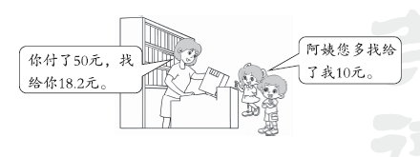

3．小云的身高是1.37 m，凳子高多少米？
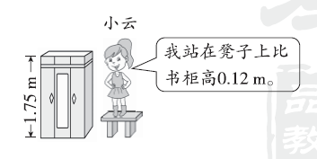

4．把一根长20.5 m的绳子剪成三段，第一、二段共长17.6 m，第二、三段共长18.4 m，第二段长多少米？

5．家住北京的李老师周日在发货地为上海的网店购买了一些文具，该网店正在做如下的优惠活动。

李老师想买下面这两件文具，店家能包邮(免快递费)吗？李老师一共要花多少钱？
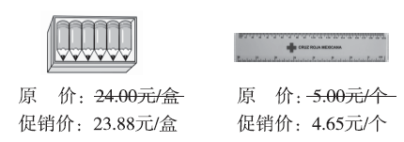

答案
一、1.小数点 相同数位
2．0.34 [点拨]和是0.35，说明这个小数的计数单位是0.01。
3．8.64 5.8 37.64 3.72 6.28
4．84.2 2.48 86.68 81.72
5．0.37
6．1.49 5.1
7．＝ ＜ ＜ ＞
8．(1)1.5 1.8 (2)0.07 0.09
(3)1 0.001
9．5.78 10.46.08
二、1．√ 2．× 3．× 4．√ 5．×
三、1．C 2．B 3．C 4．B 5．C
四、1．10.6 9 0.8 0.8 7 2.5 0.93 0.57 0.9
2．7.89＋6.2＝14.09
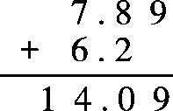
17－13.73＝3.27
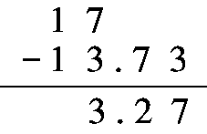 验算：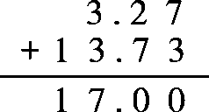
9.4－7.73＝1.67
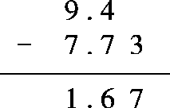
3． 10.75－4.98＋9.25
＝10.75＋9.25－4.98
＝20－4.98
＝15.02
27.4－(7.4＋3.15)－6.85
＝27.4－7.4－(3.15＋6.85)
＝20－10
＝10
15.65＋1.98－2.65
＝15.65－2.65＋1.98
＝13＋1.98
＝14.98
0.297＋0.36＋5.64＋3.003
＝0.297＋3.003＋(0.36＋5.64)
＝3.3＋6
＝9.3
4．(1)2 t 40 kg＋860 kg＝2.9 t
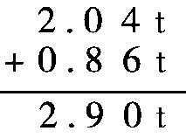
(2)4 km 50 m－1 km 320 m＝2.73 km
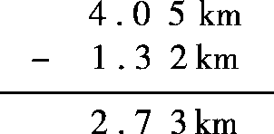
五、1．25.3－16.7＝8.6(年)
答：牛郎要在地球上等8.6年才能见到织女。
2．50－18.2＋10＝41.8(元)
或50－(18.2－10)＝41.8(元)
答：这本书的价钱是41.8元。
3．1.75＋0.12－1.37＝0.5(m)
答：凳子高0.5 m。
4．18.4＋17.6－20.5＝15.5(m)
答：第二段长15.5 m。
[点拨]18.4 m与17.6 m合起来是第一段、2个第二段、第三段的长度，而第一段、第二段、第三段的总长度是20.5 m。
5．23.88＋4.65＝28.53(元) 28.53＜58
28.53＋10＝38.53(元)
答：不能包邮，李老师一共要花38.53元。

